# Líbí se nám, že rokujete s JLab!



**Na své výrobky jsme hrdí a plně si za nimi stojíme.**

### VAŠE ZÁRUKA

**ZAREGISTRUJTE SE**

jlab.com/register

**Aktualizace produktů | Tipy a návody Časté dotazy a další informace**

**W**

**O**

**Y**

**E**

**M**

**I**

**T**

**E**

**D**

**T**

Veškeré záruční nároky podléhají autorizaci společnosti JLab a našemu výhradnímu uvážení. Uschovejte si doklad o koupi, abyste zajistili záruční krytí.

**M**

**R**

**R**

**R**

**A**

**W**

**A**

**R**

**L**

**I**

**Y**

**T**

**N**

**A**

### KONTAKTUJTE NÁS

**J**

**L**

**A**

**B**

**#**

**T**

**E**

**A**

Obraťte se na nás na [**adrese support@jlab.com**](mailto:support@jlab.com)

**S**

**M**

nebo navštivte **jlab.com/contact**

**BEZDRÁTOVÁ SLUCHÁTKA JBUDDIES STUDIO 2**

**O**

**P**

**P**

**U**

**A**

**E**

**T**

**T**

## BLUETOOTH



**1**



**2**

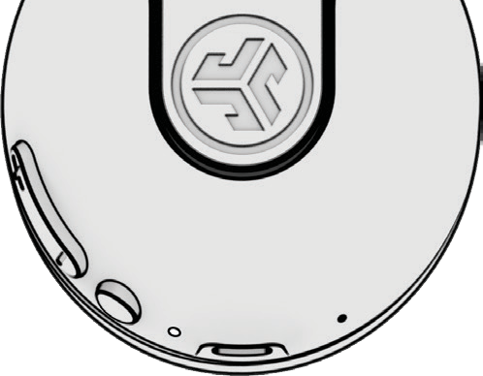

## KONTROLY



Nastavení

Bluetooth

JLab JBuddies Studio 2

Stiskněte a podržte tlačítko po dobu **8 sekund.** Uvolněte.

Světla budou **blikat modře/červeně.**

#### 1x klepnutí 2x klepnutí Podržení

Zadejte nastavení zařízení Bluetooth a vyberte JLab JBuddies Studio 2.



8 s

3 sekundy

**NAPÁJENÍ**

**BLUETOOTH**

**PÁROVÁNÍ**

**SIRI/OK GOOGLE**

1 sekunda

**PLAY/PAUSE**

**ODPOVĚDĚT/ZAVĚSIT**

**ODMÍTNOUT**

**ZVUK**

**TRACK**

**SWITCH**

**85 dB/95 dB**

5 s

obě tlačítka

**VZVUK**

**TRACK**

**GO WIRED**

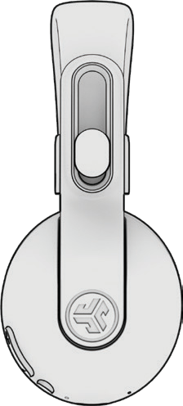

Připojení kabelu USB-C

k počítači/tabletu/telefonu pro kabelový režim.



## NABÍJENÍ

Připojení k počítači nebo k nabíječce USB-C 5V.



**NABÍJENÍ**

**NABITO**

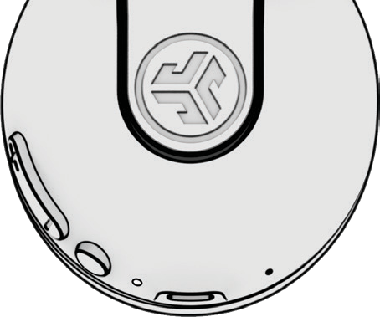

**REŽIM SDÍLENÍ (SDÍLENÍ MEZI DVĚMA BEZDRÁTOVÝMI SLUCHÁTKY JBUDDIES STUDIO 2).**

Připojte **PRVNÍ** sluchátka k zařízení. **DRUHÁ** sluchátka by měla být vypnutá.



**1**



**2**

**Stiskněte a podržte tlačítko,** dokud nezačne blikat modře/červeně.

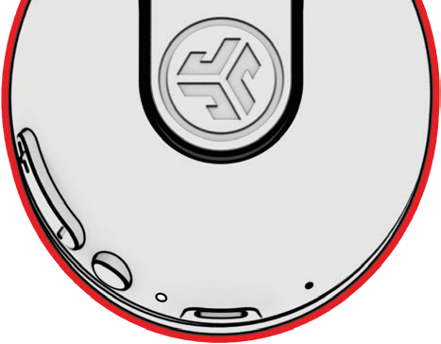

**2ND**

8 s (bliká modře/červeně)



Nastavení

Bluetooth

Připojeno

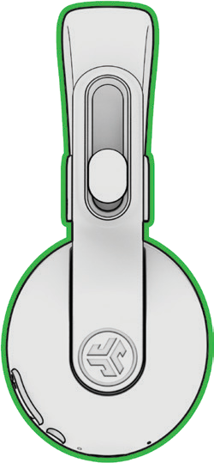

**1ST**

**DRUHÁ** sluchátka **5x Stiskněte** a bliká modře. **PRVNÍ** sluchátka **5x Stiskněte** pro sdílení.



**3**



**4**

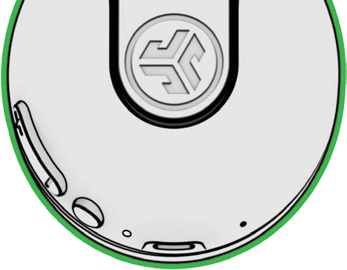

**1ST**

**5x klepnutí**

(Po připojení modrá barva)



**2ND**

**5x klepnutí**

(Bliká modře)

#### Obchod s produkty | Upozornění na produkty | Vypalování sluchátek

JLab Audio + Burn-in Tool



**JLAB.COM**